MUZIKOS ILGALAIKIS PLANAS
IV GIMNAZIJOS KLASEI

Dėl ilgalaikio plano formos susitaria mokyklos bendruomenė, tačiau nebūtina siekti vienodos formos. Skirtingų dalykų ar dalykų grupių ilgalaikių planų forma gali skirtis, svarbu atsižvelgti į dalyko(-ų) specifiką ir sudaryti ilgalaikį planą taip, kad jis būtų patogus ir informatyvus mokytojui, padėtų planuoti trumpesnio laikotarpio (pvz., pamokos, pamokų ciklo, savaitės) ugdymo procesą, kuriame galėtų būti nurodomi ugdomi pasiekimai, kompetencijos, sąsajos su tarpdalykinėmis temomis. Pamokų ir veiklų planavimo pavyzdžių galima rasti Muzikos bendrosios programos (toliau – BP) įgyvendinimo rekomendacijų dalyje Veiklų planavimo ir kompetencijų ugdymo pavyzdžiai. Planuodamas mokymosi veiklas mokytojas tikslingai pasirenka, kurias kompetencijas ir pasiekimus ugdys atsižvelgdamas į konkrečios klasės mokinių pasiekimus ir poreikius. Šį darbą palengvins naudojimasis Švietimo portale pateiktos BP atvaizdavimu su mokymo(si) turinio, pasiekimų, kompetencijų ir tarpdalykinių temų nurodytomis sąsajomis.
Kompetencijos nurodomos prie kiekvieno pasirinkto koncentro pasiekimo:

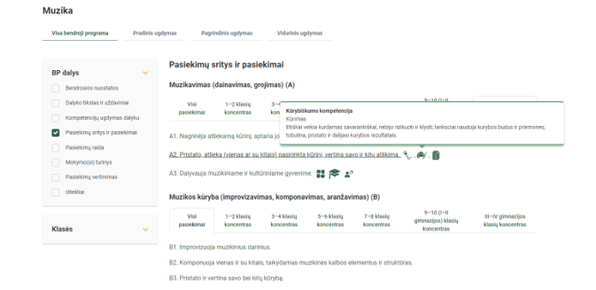

Spustelėjus ant pasirinkto pasiekimo atidaromas pasiekimo lygių požymių ir pasiekimui ugdyti skirto mokymo(si) turinio citatų langas:

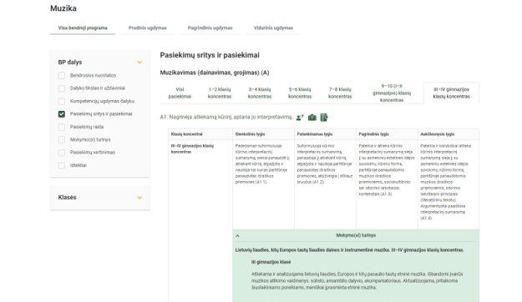
Tarpdalykinės temos nurodomos prie kiekvienos mokymo(si) turinio temos. Užvedus žymeklį ant prie temų pateiktų ikonėlių atsiveria langas, kuriame matoma tarpdalykinė tema ir su ja susieto(-ų) pasiekimo(-ų) ir (ar) mokymo(si) turinio temos(-ų) citatos:

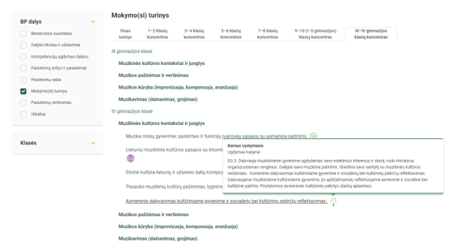
Dalyko ilgalaikiai planai yra pateikiami skiltyje „Ištekliai“. Pateiktuose ilgalaikių planų pavyzdžiuose nurodomas preliminarus 70-ies procentų Bendruosiuose ugdymo planuose dalykui numatyto valandų skaičiaus paskirstymas:
- stulpelyje Mokymo(si) turinio tema yra pateikiamos BP temos;
- stulpelyje Tema pateiktos galimos pamokų temos, kurias mokytojas gali keisti savo nuožiūra;
- stulpelyje Val. sk. yra nurodytas galimas nagrinėjant temą pasiekimams ugdyti skirtas pamokų skaičius. Daliai temų valandos nurodytos intervalu, pvz., 1–2. Lentelėje pateiktą pamokų skaičių mokytojas gali keisti atsižvelgdamas į mokinių poreikius, pasirinktas mokymosi veiklas ir ugdymo metodus;
- stulpelyje 30 proc. mokytojas, atsižvelgdamas į mokinių poreikius, pasirinktas mokymosi veiklas ir ugdymo metodus, galės nurodyti, kaip paskirsto valandas laisvai pasirenkamam turiniui;
- stulpelyje Galimos mokinių veiklos pateikiamas veiklų sąrašas yra susietas su BP įgyvendinimo rekomendacijų dalimi Dalyko naujo turinio mokymo rekomendacijos, kurioje galima rasti išsamesnės informacijos apie ugdymo proceso organizavimą įgyvendinant atnaujintą BP.

MUZIKOS ILGALAIKIS PLANAS IV GIMNAZIJOS KLASEI

Bendra informacija:

Mokslo metai _______________
Pamokų skaičius per savaitę ____
Vertinimas:
_____________________________________________________________________________________________________________________________________________________________________________________________________________________________________________________________________________________________________________________

Mokymo(si) turinio skyrius | Mokymo(si) turinio tema | Val. sk. | 30 proc. | Galimos mokinių veiklos
Muzikavimas (dainavimas, grojimas) | Pasaulio tautų liaudies dainos ir (ar) instrumentinė muzika | 6–7 |  | Atliekama ir analizuojama pasirinktos pasaulio tautų etninė muzika. Tobulinami įvairūs muzikiniai vaidmenys: solisto, ansamblio dalyvio, akompaniatoriaus. Aktualizuojama, pritaikant šiuolaikiniams poreikiams, meniškai įprasminama etninė muzika.
 | Klasikinių ir šiuolaikinių instrumentinių ir vokalinių kūrinių ar jų fragmentų, atitinkančių mokinių gebėjimus ir skonį, atlikimas, muzikuojant po vieną ar ansamblyje, laikantis atlikimo kokybės kriterijų | 6–7 |  | Mokiniai renkasi atliekamą repertuarą. Siekiama, kad repertuaras apimtų vokalinę ir instrumentinę muziką, stilių ir žanrų įvairovę; muzikuoja po vieną ir grupėmis, vienu ir (ar) keliais balsais. Nagrinėja atliekamų kūrinių natas (partitūras). Atlikimo procese numatoma eiga, identifikuojamos problemos, tobulinama, siekiant išbaigto rezultato, jis fiksuojamas (skaitmeniniu būdu).
 | Mokinių polinkius ir sąmoningą pasirinkimą atspindintys populiariosios muzikos kūriniai | 6–7 |  | Sąmoningai renkamasis repertuaras, pagrindžiant savo pasirinkimus. Numatomos įvairių atlikėjų sudėtys, formuojamas asmeninis muzikos įvaizdis, demonstruojamas stiliaus pojūtis. Naudojamos kalbinės ir nekalbinės komunikavimo priemonės atliekant pasirinktus muzikos kūrinius.
 | Individualios atliekamo kūrinio interpretacijos kūrimas, apibūdinimas, įgyvendinimas ir vertinimas | 5–6 |  | Analizuojama atliekamų kūrinių forma, dramaturgija, muzikos kalbos ir išraiškos priemonės, klausomos ir tyrinėjamos skirtingos pasirinkto kūrinio interpretacijos. Numatoma atliekamo kūrinio kulminacija, tempo pokyčiai, artikuliacijos priemonės. Mokiniai vokalinio kūrinio interpretacinį sumanymą grindžia literatūrinio teksto prasmine analize. Pagal sutartus kriterijus vertina savo ir kitų atliekamų kūrinių interpretacijas.
Muzikos kūryba (improvizavimas, komponavimas, aranžavimas) | Improvizacija | 6–7 |  | Improvizuojama balsu ar instrumentais, individualiai ir (ar) ansamblyje naudojant vaizdus, analogijas, simbolius, metaforas, tobulinami įgūdžiai ir gebėjimai.
 | Meninė idėja ir jos realizacija | 6–7 |  | Kuriama individualiai arba bendradarbiaudami (komponuojama, aranžuojama), formuluojama meninė idėja ir jos įgyvendinimas pasirinktu būdu ir technika, tobulinama įgyvendinimo kokybė. Numatoma kūrybinio proceso eiga, ieškoma tinkamų kūrybinių sprendimų, koreguojama, siekiama kokybiško rezultato. Ieškoma kūrybos ir jos atlikimo formų ir priemonių įvairovės, atskleidžiamas asmeninių muzikinių gebėjimų ir interesų savitumas, apibendrinama ir pristatoma asmeninės kūrybos estetinė, socialinė-kultūrinė vertė.
 | Kūryba ir informacinės technologijos | 6–7 |  | Kūrybą fiksuojama tradiciniais ir (ar) šiuolaikiniais būdais, pristatoma bei vertinama. Naudojamos informacinės technologijos kūrybos pristatymui ir komunikacijai.
Muzikos pažinimas ir vertinimas | Kūrinio giluminės prasmės atskleidimas, jo analizavimas iš skirtingų perspektyvų. | 2–3 |  | Tyrinėjama įvairi muzika iš skirtingų perspektyvų, vertinamas poveikis klausytojui, sąsajos su įvairiomis gyvenimo sritimis, asmenine patirtimi.
 | Muzikinės formos raida gretinamuoju (lyginamuoju) aspektu (pvz., monodija viduramžių ir liaudies muzikoje; polifonija serijinėje ir renesanso muzikoje; performansas ir bažnytinė misterija; neoklasicizmo ir klasicizmo sąsajos bei skirtumai, konkrečioji muzika ir muzikinė simbolika ir kt.). | 1–2 |  | Paaiškinamos, atpažįstamos įvairias muzikos formas, pateikiami pavyzdžiai. Nagrinėjamos muzikos formų raidos tendencijos, atrandami panašumai ir skirtumai, lyginami muzikiniai pavyzdžiai.
 | Asmeniniai muzikinių epochų ir reikšmingų nūdienos įvykių grojaraščiai | 2–3 |  | Domimasi ir įvairių epochų bei šiuolaikinės muzikos kūryba, atrandamas asmeninis santykis. Sudaromi asmeniniai grojaraščiai, kurie pristatomi. Grojaraščiais dalinamasi su kitais.
 | Muzikos atlikimo kokybės kriterijai, muzikos atlikėjų interpretacinės kūrybos vertinimas. | 2–3 |  | Diskutuojama, kas lemia atlikimo kokybę, nustatomi atlikimo kokybės kriterijai. Klausomos, lyginamos ir vertinamos atlikėjų interpretacijas.
Muzikinės kultūros kontekstai ir jungtys. | Muzika mūsų gyvenime: paskirties ir funkcijų įvairovės sąsajos su asmenine patirtimi. | 2–3 |  | Tyrinėjama muzikos paskirtis ir funkcijų įvairovė, keliami probleminiai klausimai. Atrandami įvairūs muzikos pavyzdžiai, jie kritiškai vertinami, siejami su asmenine patirtimi, pateikiamos įžvalgas.
 | Lietuvių muzikinės kultūros sąsajos su kitomis kultūromis: tautinių mažumų – žydų, rusų, lenkų, karaimų – muzika Lietuvoje. | 2–3 |  | Gilinamos žinios apie Lietuvoje gyvenančių kitų tautų muziką, jos įvairovę bei įtaką Lietuvos muzikos kultūrai. Analizuojami ir lyginami muzikos pavyzdžiai, tradicijos.
 | Etninė kultūra lietuvių ir užsienio šalių kompozitorių autorinėje kūryboje. | 2–3 |  | Klausomi ir analizuojami etninės kultūros raiškos atspindžiai lietuvių ir užsienio šalių kompozitorių kūryboje. Atrandami, tyrinėjami ir pristatomi pačių atrasti muzikos pavyzdžiai, komentuojamos, pateikiamos asmeninės įžvalgos. Aptariama kaip etninė muzika veikia kūrėjus.
 | Pasaulio muzikinių kultūrų pažinimas, lyginimas ir vertinimas santykyje su Lietuvos kultūra. | 2–3 |  | Gilinamos žinias apie pasaulio muzikos kultūras, vertinamos ir lyginamos pasaulio tautų muzikinės tradicijos su Lietuvos kultūra.
 | Asmeninis dalyvavimas kultūriniame gyvenime ir socialinių bei kultūrinių patirčių reflektavimas. | 6–7 |  | Dalyvaujama muzikiniame kultūriniame gyvenime, jis apibūdinamas, reflektuojama asmeninė ir socialinė bei kultūrinė patirtis. Pristatomos asmeninės kultūrinės patirtys (darbų aplankas).
 | Iš viso: | 48 | 20

